УДК 621.7.029
О влиянии управляющих параметров реактивно-ионного травления на пространственную однородность плазмы в реакторе

Ю.А.Захаров^{1,2}
¹Московский физико-технический институт (национальный исследовательский университет)
²АО «Научно-исследовательский институт молекулярной электроники»
Плазменные процессы нашли широкое применение в технологии изделий микроэлектроники для осаждения функциональных слоев различной природы и их последующего структурирования (размерного травления) с целью формирования заданной топологии прибора. Во втором случае основным инструментом является реактивно-ионного травление (РИТ) в реакторах индуктивно-связанной плазмы ВЧ (13.56 МГц) разряда [2]. Достоинством таких реакторов является возможность независимого регулирования потоков активных частиц и энергии ионов, что обеспечивает возможность гибкой адаптации выходных характеристик РИТ (скорости травления, селективности по отношении к материалу маски, анизотропии профиля и др.) под требования конкретного процесса.
Одной из ключевых проблем технологии РИТ в настоящее время является обеспечение требуемой (не менее 5%) радиальной равномерности при обработке пластин большого диаметра. Трудность решения данной задачи обусловлена наличием фундаментальных и конструкционных факторов, способствующих неравномерным распределениям концентраций активных частиц (атомов, радикалов, ионов) в объеме плазмы. К наиболее важным из них относятся рекомбинация частиц на стенках реактора, определяемая материалом и температурой стенки, а также неравномерность электромагнитного поля (а, следовательно, и концентрации электронов), определяемая геометрией индуктора. Необходимо отметить также сложность и многоканальность взаимосвязей между управляющими параметрами РИТ (скорость потока и давление газа, вкладываемая мощность, состав плазмообразующей cмеси) и стационарным составом плазмы. Поэтому оптимизация технологических режимов и конструкции реактора для достижения максимальной равномерности травления представляет многофакторную задачу, которая не может быть эффективно решена эмпирическим путем. Существенный прогресс в этой области может быть достигнут при использовании методов моделирования плазмы, обеспечивающих создание «цифрового двойника» реактора и проведение численных экспериментов, не требующих высоких временных затрат и материальных ресурсов.
Целью данной работы являлась разработка двумерной (2D) модели плазмы в условиях планарного (с верхним расположение плоского спиралевидного индуктора) реактора для типичного диапазона условий РИТ. Объектом исследования служила плазма Ar + Cl₂, при этом в качестве варьируемых управляющих параметров выступали начальный состав смеси, вкладываемая мощность, расход и давление газа. Выбор объекта обусловлен его хорошей изученностью, что исключает критические неопределенности в кинетической схеме и гарантирует возможность верификации модели сравнением с независимыми экспериментальными и расчетными данными. Моделирование проводилось средствами ПО Comsol 6.2.
Расчеты показали, что использование кинетической схемы, рекомендованной в работе [1], обеспечивает удовлетворительное согласие результатов моделирования с экспериментом по температуре и концентрации электронов. Результаты модельного исследования пространственных распределений этих параметров могут быть обобщены в виде следующих положений:
- Увеличение давления газа (рис. 1) приводит росту пространственной неоднородности плазмы, характеризующейся резким снижением концентрации электронов по направлению от оси к стенкам. Причиной этого служит снижение длины свободного пробега и коэффициента диффузии электронов, что препятствует диффузионному «размыванию» их профиля от области с максимальной скоростью образования (ось реактора) к области с максимальной скоростью гибели (стенка). Снижение температуры электронов в любой фиксированной точке отражает увеличение потерь энергии из-за роста частоты соударений с частицами газа.
- Увеличение скорости потока газа (рис. 2) оказывает эффект аналогичный его давлению. Основное отличие здесь заключается в том, что резкое снижение концентрации электронов имеет место лишь в пристеночной области, при этом центральная зона реактора, соответствующая месту расположения пластины, остается относительно однородной.
- Увеличение вкладываемой мощности слабо влияет на пространственное распределение концентрации частиц, но приводит к росту абсолютных значений температуры и концентрации электронов в любой фиксированной точке. Причинами этих эффектов являются увеличение суммарной скорости ионизации, рост степени диссоциации молекул Cl₂ и снижение потерь энергии электронов из-за увеличения доли атомарных частиц.
- Увеличение доли аргона в смеси (рис. 3) снижает общую пространственную однородность плазмы, при этом распределение концентрации электронов теряет участок постоянства в области расположения пластины. Причиной этого является снижение коэффициента диффузии электронов при изменении режима диффузии от свободного (в электроотрицательной плазме) к амбиполярному (в электроположительной плазме). Снижение абсолютной концентрации электронов связано с тем, что атомы аргона имеют более высокий потенциал ионизации по сравнению с атомами и молекулами хлора.
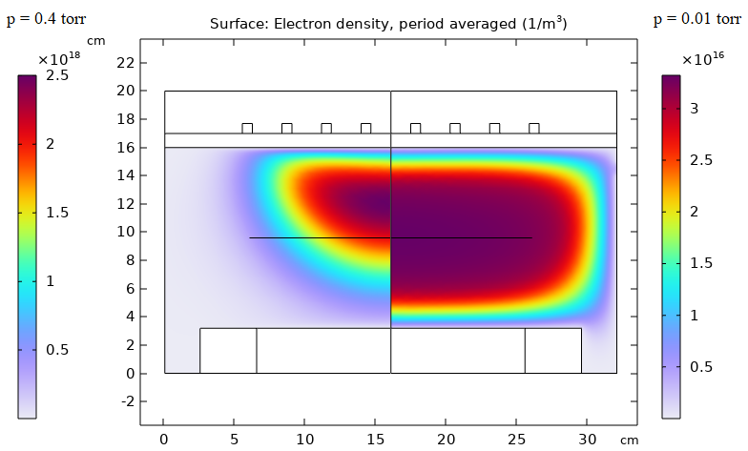 | 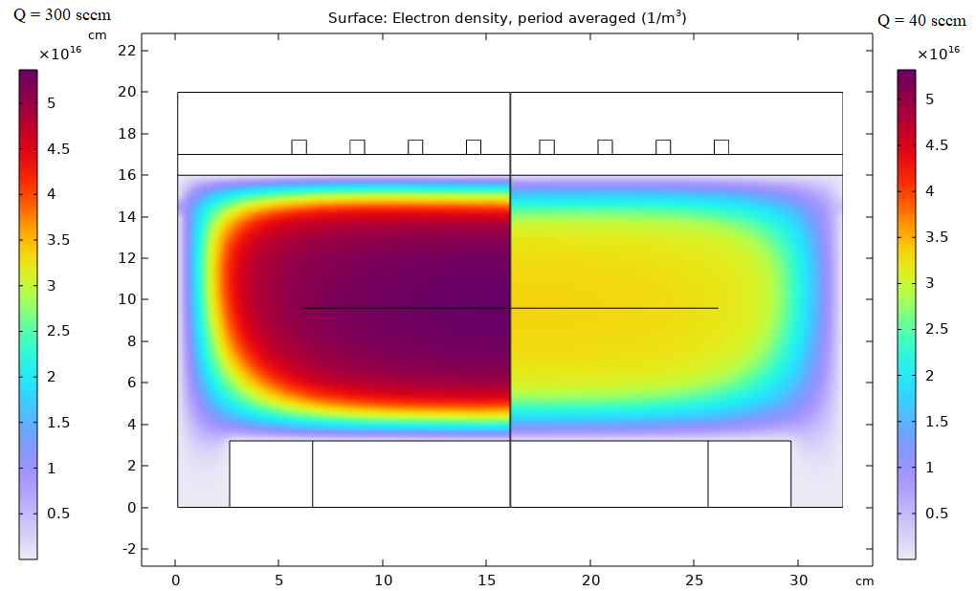
Рис.1. Изменение концентрации электронов при варьировании давления газа в плазме 50% Ar + 50% Cl₂. | Рис. 2. Изменение концентрации электронов при варьировании скорости потока газа 50% Ar + 50% Cl₂..
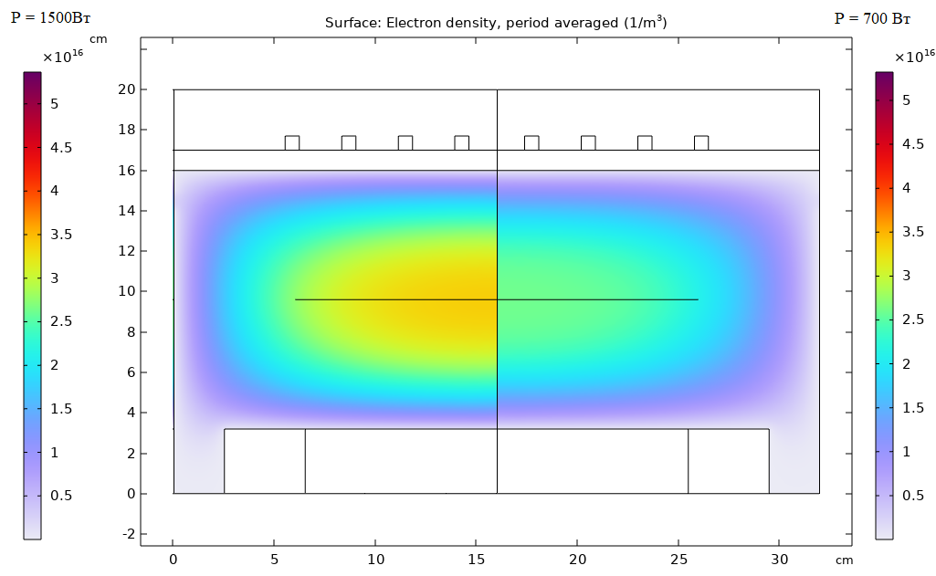 | 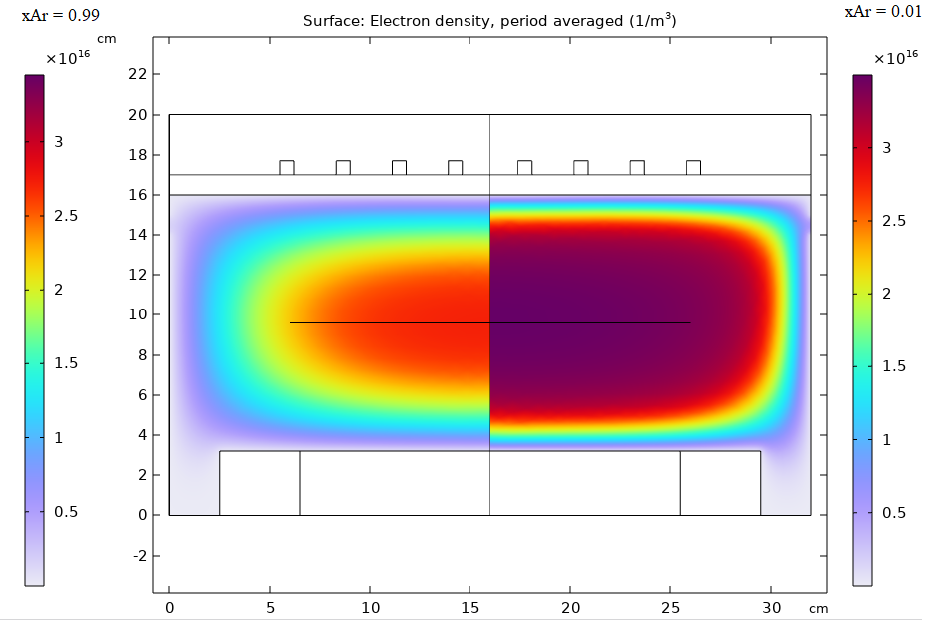
Рис.3. Изменение концентрации электронов при варьировании вкладываемой мощности 50% Ar + 50% Cl₂. | Рис.4. Изменение концентрации электронов при варьировании состава смеси .

В заключение отметим, что все отмеченные нами тенденции хорошо согласуются с результатами экспериментов или расчетов других авторов. Это свидетельствует в пользу адекватности разработанной модели и определяет ее применимость для последующей оптимизации конструкции реактора.

Литература
- Efremov A. M., Lee J., Kwon K.-H. A comparative study of CF₄, Cl₂ and HBr + Ar inductively coupled plasmas for dry etching applications // Thin Solid Films. 2017. V. 629. P. 39–48. DOI: 10.1016/j.tsf.2017.03.035.
- Lieberman M. A., Lichtenberg A. J. Principles of Plasma Discharges and Materials Processing. 2nd ed. // Hoboken, NJ: John Wiley & Sons, Inc., 2005. ISBN 0-471-72001-1.

